МИНИСТЕРСТВО НАУКИ И ВЫСШЕГО ОБРАЗОВАНИЯ РОССИЙСКОЙ ФЕДЕРАЦИИ ФЕДЕРАЛЬНОЕ ГОСУДАРСТВЕННОЕ БЮДЖЕТНОЕ ОБРАЗОВАТЕЛЬНОЕ УЧРЕЖДЕНИЕ ВЫСШЕГО ОБРАЗОВАНИЯ «БЕЛГОРОДСКИЙ ГОСУДАРСТВЕННЫЙ ТЕХНОЛОГИЧЕСКИЙ УНИВЕРСИТЕТ им. В.Г.ШУХОВА»

(БГТУ им. В.Г.Шухова)

Кафедра технической кибернетики

**Лабораторная работа №4**

дисциплина «Метрология, стандартизация и сертификация»

тема: «Измерения с помощью электронного осциллографа»

Выполнил:

студент группы ВТ-41

Ковалёв И. Д.

Допуск:  
Защита:

Коробкова Елена Николаевна

Белгород 2020

4.1. Измерение параметров переменных напряжений и токов с помощью осциллографа в режиме линейной развертки (Y – t)

Цель работы: Формирование навыков работы с аналоговым осциллографом при измерении параметров переменных напряжений и токов.

Лабораторная установка и электрическая схема соединений

Схема электрическая соединений эксперимента по измерению параметров переменного напряжения приведена на рис. 4.1.1.



Рис. 4.1.1. Схема электрическая соединений   
для измерения параметров переменного напряжения.

Однофазный источник питания G1 предназначен для безопасного питания блоков генератора напряжений А1 (212.2), осциллографа А11 (1402) и мультиметра А2 (534).

Вход Y осциллографа А11 подключен к выходу генератора напряжений специальной формы (блок А1) с помощью щупа из комплекта осциллографа. К выходным гнездам генератора напряжений специальной формы (блок А1) подключен и мультиметр А2. После включения питания всех блоков цепь готова к работе.

Перечень аппаратуры

|  |  |  |  |
| --- | --- | --- | --- |
| Обозначение | Наименование | Тип | Параметры |
| G1 | Однофазный источник питания | 218 | ~ 220 В / 16 А |
| А1 | Блок генераторов напряжения | 212.2 | Частота 0,2…20 кГц  Напряжение 0…10 В  Ток нагрузки  не более 0,2А |
| А2 | Мультиметр | 534 | Sanwa PC5000 |
| А11 | Осциллограф | 1402 | ОСУ-10В или аналогичный |
|  | Щуп из комплекта осциллографа |  | Переключатель делителя  напряжения х1 (1:1)  или х10 (1:10) |

Указания по проведению эксперимента

* Убедитесь, что переключатели «Сеть» блоков, используемых в эксперименте, выключены.
* Подготовьте осциллограф к работе в режиме «Y-t», в соответствии с указаниями, приведенными в начале данной главы.
* Ручку «АМПЛИТУДА» генератора напряжений специальной формы блока А1 поверните до упора против часовой стрелки (минимальное выходное напряжение).
* Переключатель мультиметра А2 установите на диапазон измерения переменного напряжения.
* Соберите цепь в соответствии со схемой электрической соединений эксперимента рис. 4.1.1. К выходу генератора напряжений специальной формы целесообразно подключить сначала мультиметр А2, а затем в гнезда на штырях стандартных проводников вставить штыри для подключения щупа осциллографа.
* Включите устройство защитного отключения, автоматический выключатель в однофазном источнике питания G1 и выключатели «СЕТЬ» всех блоков А1, А2, А11. Прогрейте приборы в течении не менее 5 минут.

**Измерение параметров синусоидального напряжения**

* Установите переключатель «ФОРМА» генератора напряжений специальной формы (блок А1) в положение, соответствующее синусоидальному напряжению. Ручками регулировки «АМПЛИТУДА» и «ЧАСТОТА» установите некоторую произвольную величину и частоту синусоидального сигнала на выходе генератора.
* Ручками настройки осциллографа «ВОЛЬТ/ДЕЛ.», «ВРЕМЯ/ДЕЛ» и «УРОВЕНЬ» установите неподвижное изображение 1…2 периодов синусоидального сигнала на экране осциллографа. Необходимо установить максимальный размах сигнала по вертикали, но так, чтобы сигнал еще не выходил за границы экрана. Обе ручки «ПЛАВНО» (в зонах X и Y) должны быть повернуты по часовой стрелке до упора (положение «КАЛ.»).
* Используя сетку на экране осциллографа, измерьте полный размах сигнала от минимума до максимума (т.е. двойную амплитуду сигнала) в миллиметрах и длительность периода сигнала , также в миллиметрах.
* По положению переключателя «ВОЛЬТ/ДЕЛ.» вычислите величину двойной амплитуды сигнала , амплитуды сигнала и его действующее значение . Необходимо учесть, что чувствительность , определенная по переключателю «ВОЛЬТ/ДЕЛ.», соответствует большому делению шкалы на экране осциллографа,   
  т. е. 5 мм. Расчетные формулы

, .

Действующее значение синусоидального напряжения

.

Действующее значение прямоугольного напряжения

.

* Вычислите период  и частоту сигнала . Масштаб изображения по оси Х () определите по положению переключателя «ВРЕМЯ/ДЕЛ». Масштаб, определенный по положению переключателя, соответствует 1 большому делению шкалы, т. е. 5 мм. Расчетные соотношения

, .

* Сравните полученную величину частоты сигнала и действующее значение напряжения сигнала с показаниями мультиметра А2. На мультиметре необходимо последовательно установить предел измерения переменного напряжения и предел измерения частоты сигнала (положение переключателя пределов – «Hz»). Не забывайте, что переключение пределов можно выполнять только при отсутствии сигнала на входе мультиметра: перед переключением пределов необходимо временно отключить, по крайней мере, один из проводов от входа мультиметра.
* Повторите измерения при других частотах, напряжениях и формах сигнала. Результаты измерения занесите в табл. 4.1.1. Вычислите относительную погрешность определения напряжения и частоты сигналов.
* По окончании эксперимента отключите питание всех блоков.

Выполнение эксперимента

С помощью генератора на экране осциллографа получено изображение формы электрического сигнала с фиксированной амплитудой напряжения с тремя различными частотами для синусоидального переменного напряжения и затем для напряжения прямоугольной формы.

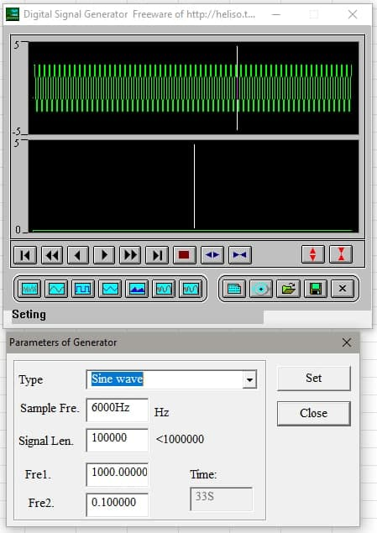

Рис. 1 Генератор сигналов

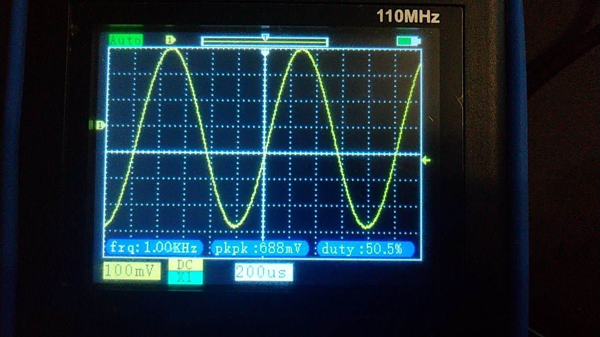

Рис. 2 Напряжение синусоидальной формы

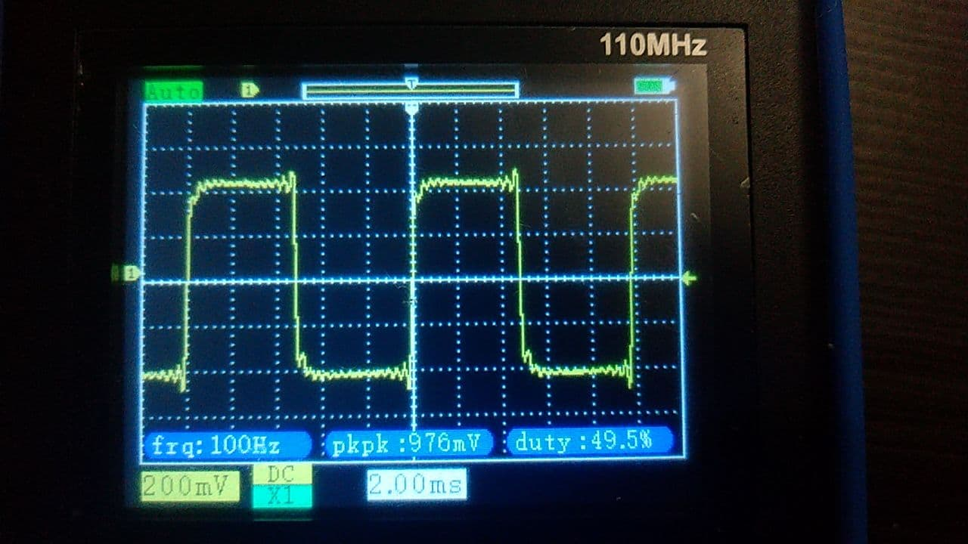

Рис. 3 Напряжение прямоугольной формы

**Результаты измерений**

Таблица 4.1.1

|  |  |  |  |  |  |  |  |
| --- | --- | --- | --- | --- | --- | --- | --- |
| Измерения осциллографом |  | Синусоидальное напряжение | | | Прямоугольное напряжение | | |
| , мм | 7 | 7 | 7 | 7 | 7 | 7 |
| , B/дел. | 0,1 | 0,1 | 0,1 | 0,2 | 0,2 | 0,2 |
| , мм | 5 | 6 | 4 | 4 | 7 | 8 |
| , мс/дел. | 0,0002 | 0,0002 | 0,0002 | 0,002 | 0,002 | 0,002 |
| , В | 0,14 | 0,14 | 0,14 | 0,28 | 0,28 | 0,28 |
| , В | 0,07 | 0,07 | 0,07 | 0,14 | 0,14 | 0,14 |
| , В | 0,049 | 0,049 | 0,049 | 0,140 | 0,140 | 0,140 |
| , мс | 0,0002 | 0,00024 | 0,00016 | 0,0016 | 0,0028 | 0,0032 |
| , кГц | 5000,0 | 4166,7 | 6250,0 | 625,0 | 357,1 | 312,5 |
| Измерения мультиметром | , В | 0,044 | 0,051 | 0,044 | 0,142 | 0,145 | 0,145 |
| , кГц | 5035 | 4112 | 6294 | 654 | 445 | 317 |
| , % | | 9,17 | 2,06 | 5,71 | 1,41 | 1,41 | 0,72 |
| , % | | 2,04 | 0,99 | 1,00 | 3,14 | 15,80 | 7,95 |

Для синусоидального напряжения:

Для прямоугольного напряжения:

4.2. Измерения фазы и частоты с помощью осциллографа в режиме Y – X

Цель работы: Приобретение навыков измерения частоты и фазы сигнала с помощью осциллографа, работающего в режиме «Y-X».

Лабораторная установка и электрическая схема соединений

Для формирования сдвига фаз между двумя синусоидальными сигналами используется схема фазовращателя рис. 4.2.1.



Рис. 4.2.1. Принципиальная схема фазовращателя   
и векторная диаграмма, поясняющая принцип её работы.

На один из входов осциллографа (например, Y) подается напряжение , равное ½ напряжения  на выходе генератора синусоидального напряжения G. Напряжение  формируется делителем напряжения на резисторе . На вход X осциллографа подается напряжение  между средними точками цепи ,  и средней точкой резистора . При изменении сопротивления  точка  на векторной диаграмме перемещается по окружности с диаметром, равным напряжению генератора . При этом фаза  напряжения  (вектор 0a на диаграмме) изменяется относительно напряжения . Величина напряжения  остается неизменной.

Схема электрическая соединений лабораторной установки для измерения сдвига фаз приведена на рис. 4.2.2.



Рис. 4.2.2. Схема электрическая соединений установки для измерения разности фаз.

Фазовращающая цепь собрана из резисторов блока А7. В качестве резистора  (схема рис. 4.2.1) используется резистор 10 кОм. Подвижный контакт этого резистора устанавливается в среднее положение. В качестве регулирующего фазу резистора  (рис. 4.2.1) используется многооборотный переменный резистор 10 кОм с цифровой шкалой (блок А7). В качестве конденсатора  (рис. 4.2.1) использован конденсатор емкостью 1 мкФ блока А8. Фазовращающая цепь питается от синусоидального напряжения генератора напряжений специальной формы блока 212.2. Подключение входов X и Y осциллографа к фазовращателю показано на рис. 4.2.2. Поскольку общие точки обеих входов соединены вместе и подключены к корпусу осциллографа, общий провод одного из входов можно не подключать.

Разность фаз измеряется методом эллипса (рис. 4.2.3). Используя сетку на экране осциллографа необходимо измерить отрезки и или и . Обе пары равноценны и результат измерения фазы будет одинаков.



Рис. 4.2.3. Измерение разности фаз методом эллипса.

Разность фаз вычисляется по формуле

.

На рис. 4.2.3 показаны варианты формы эллипса при различных значениях разности фаз.

Схема электрическая соединений установки для измерения частоты приведена на рис. 4.2.4. В ходе эксперимента измеряется частота синусоидального напряжения одной из фаз трехфазного генератора блока А1 (напряжение подключено к входу Y осциллографа). Частота измеряемого напряжения сравнивается с частотой синусоидального напряжения генератора напряжений специальной формы блока А1 (частота этого напряжения измеряется цифровым частотомером блока генератора А1 или мультиметром РС5000 блока А2, 534).



Рис. 4.2.4. Схема электрическая соединений установки для измерения частоты.

При целочисленном отношении частот измеряемого сигнала и известной частоты генератора на экране осциллографа возникают неподвижные фигуры Лиссажу. По форме полученных фигур Лиссажу вычисляется отношение частот измеряемого сигнала и известной частоты генератора рис. 4.2.5.

|  |  |
| --- | --- |
|  |  |
| а) | б) |

Рис. 4.2.5. Определение отношения частот сигналов по форме фигур Лиссажу.

Для определения отношения частот сигналов по фигуре Лиссажу используется 2 метода (рис. 4.2.5 а и б). В методе, основанном на определении числа точек пересечения (рис. 4.2.5 а), проводятся 2 перпендикулярные линии, параллельные осям экрана осциллографа. Число точек пересечения каждой из этих линий с линиями фигуры Лиссажу должно быть максимально. Отношение частот сигналов равно

, (4.2.1)

где ,  - частоты сигналов на входах Y и X;

, - число точек пересечения фигуры Лиссажу, соответственно, горизонтальной и вертикальной линиями.

В методе, основанном на определении числа точек касания (рис. 4.2.5 б), проводятся 2 перпендикулярные линии, параллельные осям экрана осциллографа и касающиеся фигуры Лиссажу. Отношение частот сигналов также определяется по формуле (4.2.1), но значения , равны, соответственно, числу точек касания с фигурой Лиссажу горизонтальной и вертикальной линий.

Перечень аппаратуры

|  |  |  |  |
| --- | --- | --- | --- |
| Обозначение | Наименование | Тип | Параметры |
| G1 | Однофазный источник питания | 218 | ~ 220 В / 16 А |
| А1 | Блок генераторов напряжения | 212.2 | Частота 0,2…20 кГц  Напряжение 0…10 В  Ток нагрузки  не более 0,2А |
| А7 | Блок резисторов | 2330 | Переменные резисторы  10 Ом; 330 Ом; 10 кОм – 2 шт. |
| А8 | Блок элементов измерительных цепей | 2332 | Набор катушек индуктивности, конденсаторов, диодов, резисторов |
| А11 | Осциллограф | 1402 | ОСУ-10В или аналогичный |
|  | Щуп из комплекта осциллографа (2 шт.) |  | Переключатель делителя  напряжения х1 (1:1)  или х10 (1:10) |

Указания по проведению эксперимента

**Измерение разности фаз**

* Убедитесь, что переключатели «Сеть» блоков, используемых в эксперименте, выключены.
* Установите ручки генератора напряжений специальной формы (блок А1) в исходное положение:

- переключатель «Форма» - в положение синусоидального выходного напряжения;

- ручка «Амплитуда» - повернуть до упора против часовой стрелки.

- ручка «Частота» - повернуть до упора против часовой стрелки (минимальная частота).

* Подготовьте осциллограф к работе в режиме «Y-X», как указано во введении к данной главе.
* Соедините аппаратуру в соответствии со схемой электрической соединений рис. 4.2.2.
* Ручку переменного резистора 10 кОм (расположен вверху лицевой панели блока А7) установите в среднее положение, используя шкалу резистора и риску на его ручке.
* Ручку переменного резистора с цифровой шкалой (расположен внизу лицевой панели блока А7) повернуть до упора против часовой стрелки и установить на индикаторе «000».
* Включите устройство защитного отключения и автоматический выключатель в однофазном источнике питания G1.
* Включите выключатель «СЕТЬ» блока генераторов напряжений А1 и осциллографа А11. Для прогрева выдержите блоки А1 и А11 во включенном состоянии не менее 5 минут.
* Увеличьте амплитуду напряжения на выходе генератора напряжений специальной формы – ручку «Амплитуда» установите примерно в среднее положение.
* Регулировкой чувствительности каналов X и Y осциллографа (переключатель «ВОЛЬТ/ДЕЛ», ручки «ПЛАВНО») и ручками смещения луча вдоль осей экрана добиться изображения, занимающего не менее ¾ экрана. При необходимости измените напряжение на выходе генератора А1 (ручка «Амплитуда»).
* Вращая ручку переменного резистора с цифровой шкалой, установите несколько произвольных значений разности фаз и измерьте величину этой разности.
* По окончании эксперимента выключите питание блока генераторов А1.

**Выполнение эксперимента**

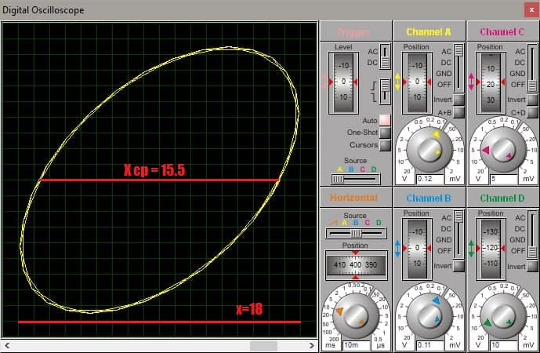

Рис. 4 Фигура Лиссажу при ψ=60°

Угол сдвига фаз:

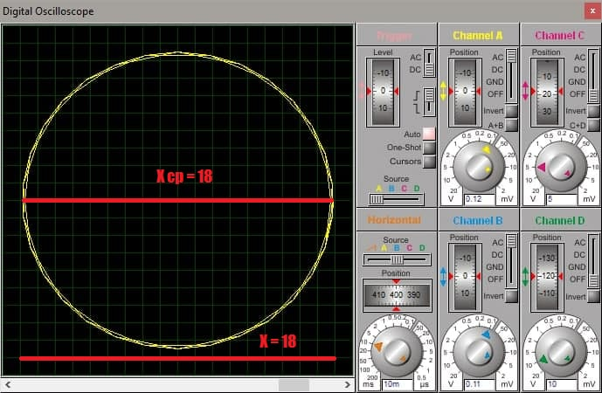

Рис. 5 Фигура Лиссажу при ψ=90°

Угол сдвига фаз:

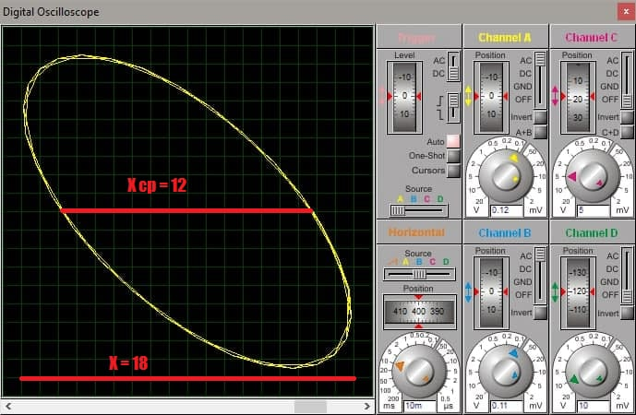

Рис. 6 Фигура Лиссажу при ψ=130°

Угол сдвига фаз:

**Измерение частоты переменного напряжения**

* Убедитесь, что переключатели «Сеть» блоков, используемых в эксперименте, выключены.
* Установите ручки генератора напряжений специальной формы (блок А1) в исходное положение:

- переключатель «Форма» - в положение синусоидального выходного напряжения;

- ручка «Амплитуда» - повернуть до упора против часовой стрелки.

- ручка «Частота» - повернуть до упора против часовой стрелки (минимальная частота).

* Подготовьте осциллограф к работе в режиме «Y-X», как указано во введении к данной главе.
* Соедините аппаратуру в соответствии со схемой электрической соединений рис. 4.2.4.
* Включите устройство защитного отключения и автоматический выключатель в однофазном источнике питания G1.
* Включите выключатель «СЕТЬ» блока генераторов напряжений А1 и осциллографа А11. Для прогрева выдержите блоки А1 и А11 во включенном состоянии не менее 5 минут.
* Увеличьте амплитуду напряжения на выходе генератора напряжений специальной формы. Следите, чтобы размер фигуры Лиссажу по горизонтали не выходим за пределы экрана.
* Регулировкой чувствительности канала Y осциллографа (переключатель «ВОЛЬТ/ДЕЛ», ручка «ПЛАВНО») и ручками смещения луча вдоль осей экрана добейтесь изображения фигуры Лиссажу, занимающего не менее ¾ экрана.
* Вращая ручку «ЧАСТОТА» блока А1, добейтесь неподвижного изображения фигуры Лиссажу на экране (допускается медленное вращение фигуры – 1 «оборот» за несколько секунд). По индикатору «ЧАСТОТА» (блок А1) определите частоту генератора. По форме фигуры Лиссажу – отношение измеряемой частоты к частоте генератора (см. рис. 4.2.5). По формуле (4.2.1) вычислите измеряемую частоту.
* По окончании эксперимента выключите питание всех блоков (А1, А11, G1).

**Выполнение эксперимента**

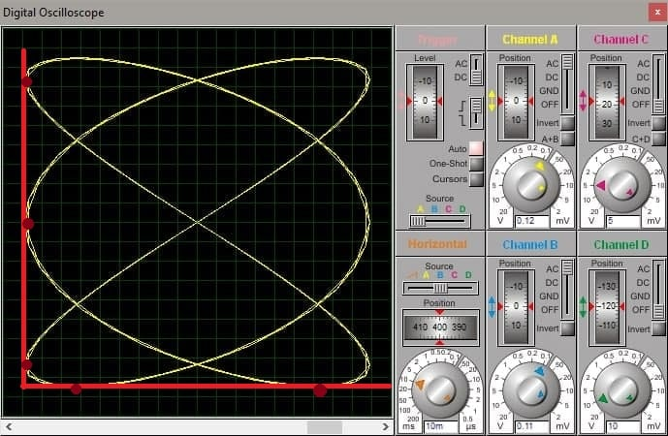

Рис. 7 Фигура Лиссажу на экране осциллографа

Измеряя частоту методом определения числа точек касания фигуры Лиссажу, получили величину 1500 Гц.

Вывод

В процессе выполнения лабораторной работы были получены навыки работы с аналоговым осциллографом при изменении параметров переменных напряжений и токов, измерения частоты фазы сигнала с помощью осциллографа, работающего в режиме «Y-X» и «Y-t»

При выполнении первого эксперимента был использован осциллограф в режиме Y-t, с помощью которого можно отобразить изменения напряжения с течением времени, что позволяет измерить амплитуду напряжения и частоту сигнала.

Образцовым прибором в данном эксперименте являлся мультимер , который использовался в режимах измерения синусоидального напряжения и частоты.

Была вычислена относительная погрешность, данные занесены в таблицу 4.1.1. Среднее значение погрешности измерения напряжения составила 5,78%, частоты – 2,41%. Таким образом можно сделать вывод о том, что данные погрешности незначительны и полученные замеры можно считать корректными.

Во втором эксперименте осциллограф был использован в режиме измерения Y-X. В данном режиме на отклонение луча влияет сразу два источника сигнала.

Суть второго эксперимента заключается в измерении разности фаз, для чего был использован метод эллипса. На входы осциллографа были поданы два сигнала, при этом на экране осциллографа отображается эллипс, по форме которого можно определить, насколько сдвинута фаза входных сигналов.

Значения сдвига угла фаз составили 60, 90 и 131 градус.

В ходе выполнения третьего эксперимента было проведено измерение частоты синусоидального сигнала генератора с неизвестной частотой с помощью осциллографа и настраиваемого генератора. Было вычислено отношение частот сигналов по фигуре Лиссажу: было вычислено число пересечений фигуры двумя перпендикулярными линиями, проведенными параллельно осям экрана осциллографа. При этом подсчет точек пересечения проводился там, где оно было максимально, в данном случае – справа и снизу от экрана. После чего было составлено соотношение и вычислена частота генератора с неизвестной частотой – она составила 1500 гц.

**Контрольные вопросы**

1. Классификация погрешностей.
2. По способу выражения
   1. Абсолютная погрешность
   2. Относительная погрешность
3. По источнику возникновения
   1. Инструментальная погрешность
   2. Методическая погрешность
   3. Субъективная погрешность
4. По характеру проявления
   1. Случайная погрешность
   2. Систематическая погрешность
5. Какая погрешность вычислялась в первом эксперименте? Привести определение этой погрешности и формулу для вычисления.

В первом опыте вычислялась относительная погрешность. Относительная погрешность – это погрешность измерения, выраженная отношением абсолютной погрешности измерения к действительному значению измеряемой величины. Выражается в процентах.

В общем виде вычисляется по формуле:

В первом эксперименте данная формула имела такой вид:

- для напряжения

– для частоты

1. Что такое мера?

Мера – средство измерения в виде какого-либо тела, вещества или устройства, которое предназначено для воспроизведения единицы физической величины, хранения единицы и передачи ее размера от одного измерительного прибора к другому. Таким образом, мера воспроизводит величину, значение которой связано с принятой единицей определенным известным соотношением. При этом мера воспроизводит не только единицу, но и дольные и кратные значения величины.

1. Что такое метод измерений? Привести классификацию измерений по методам измерений.

Метод измерений – это приём или совокупность приемов сравнения измеряемой физической величины с ее единицей в соответствии с реализованным принципом измерений. Как правило, обусловлен устройством средств измерений. При этом метод измерения должен иметь минимальную погрешность и способствовать исключению систематических погрешностей или переводу их в разряд случайных.

По методу измерений измерения можно классифицировать таким образом:

* + 1. Метод непосредственной оценки - метод измерений, при котором значение величины определяют непосредственно по показывающему средству измерений.
    2. Метод сравнения с мерой - метод измерений, в котором измеряемую величину сравнивают с величиной, воспроизводимой мерой.
  1. Нулевой (компенсационный) метод измерений - метод сравнения с мерой, в котором результирующий эффект воздействия измеряемой величины и меры на прибор сравнения доводят до нуля.
  2. Метод измерений замещением - метод сравнения с мерой, в котором измеряемую величину замещают мерой с известным значением величины.
  3. Метод измерений дополнением - метод сравнения с мерой, в котором значение измеряемой величины дополняется мерой этой же величины с таким расчётом, чтобы на прибор сравнения воздействовала их сумма, равная заранее заданному значению.
  4. Дифференциальный метод измерений - метод измерений, при котором измеряемая величина сравнивается с однородной величиной, имеющей известное значение, незначительно отличающееся от значения измеряемой величины, и при котором измеряется разность между этими двумя величинами.

1. Что такое осциллограф? Для чего он предназначен?

Осциллограф — это прибор для измерения амплитудных и временных параметров электрического сигнала.

Осциллограф предназначен для визуального наблюдения и контроля периодических сигналов любой формы: синусоидальной, прямоугольной и треугольной. Благодаря широкому диапазону развёртки он позволяет так развернуть импульс, что можно контролировать даже наносекундные интервалы.

1. Какие режимы осциллографа были использованы в ходе выполнения лабораторной работы и для чего они служат?

В ходе выполнения лабораторной работы были использованы два режима: «Y-t» и «Y-X».

В первом случае, при подключении на вход осциллографа Y необходимо подключить некоторый источник напряжения, например, синусоидального. Тогда на экране осциллографа будет отображена синусоида, т. е. изменение напряжения по времени.

Во втором случае на входы осциллографа Y и X необходимо подключить пару источников напряжения, и на экране будет отрисована фигура Лиссажу, которая является траекториями, которые прочерчивает точка, совершающая одновременно два гармонических колебания в двух взаимно перпендикулярных направлениях.

1. От чего зависит вид фигур Лиссажу?

Данную зависимость можно описать как зависимость координат х и y от времени t, которая записывается такой системой:

Где А, В – амплитуды колебаний, a, b – частоты, – сдвиг фаз.

Вид кривой сильно зависит от соотношения a/b. Когда соотношение равно 1, фигура Лиссажу имеет вид эллипса, при определённых условиях она имеет вид окружности (A = B, δ = π/2 радиан) и отрезка прямой (δ = 0).

1. Каким методом была измерена разность фаз во втором опыте?

Разность фаз была измерена с помощью метода эллипса. Данный метод заключается в том, что необходимо использовать сетку на экране осциллографа и измерить отрезки или , в зависимости от оси по которой измерялись отрезки, п т.е. полную высоту фигуры и ее высоту в ее центре по оси (в данном случае – оси . После чего используется такая формула: